Manual de usuario

Implementación Banner
Creación/Configuración de Programa

Versión | Fecha | Elaborado | Descripción del Cambio
1.0 | 03-02-2020 |  | Documento Inicial

Contenido

1. Creación de Programas. 2
2. Creación de la carrera. 3
3. Reglas de curriculum 4

Creación de Programas.

La codificación de Programas para el portafolio de productos de PG será la siguiente:
Para el caso de Maestrías, Diplomados y Programas Especializados se crearán tantos códigos como programas existan.
Por ejemplo:
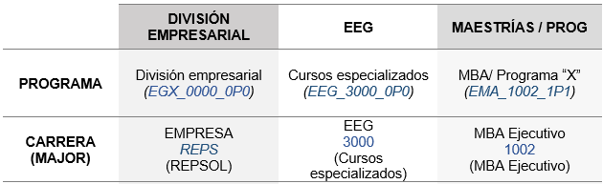
Para División Empresarial y EEG se usará un único código.
NOTA: La carrera (MAJOR) será única para el caso de EEG. En División Empresarial, se creará una carrera por cada empresa contratante. Para los demás programas se creará una carrera por cada programa.

La codificación para los programas de PG tendrá la siguiente estructura:
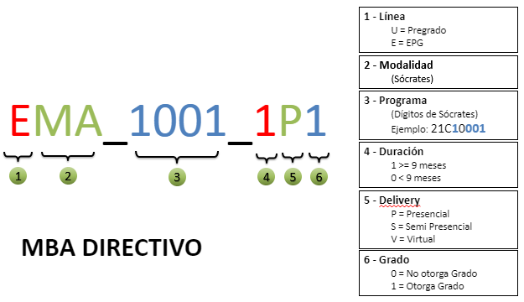
Para la creación de Programas se ingresará a la forma SMAPRLE en Banner.
- En la pestaña superior, se da clic en INSERTAR, para la creación del programa.
Se completan los campos indicados, en Nivel Alumno y Nivel Curso, para este caso de prueba se considerará “PG”.
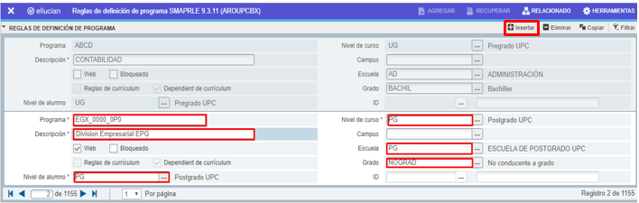

Creación de la carrera.
Se crea el MAJOR (Ingresar a STVMAJR)
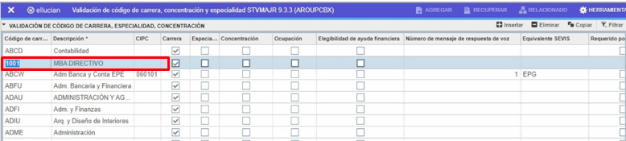
- Para el caso de Maestrías y resto de programas, el MAJOR será único por cada programa. Por ejemplo el Major “1001” corresponde al programa MBA Directivo, cuyo código en Sócrates es “21C10001”

- Para el caso de División Empresarial se creará un MAJOR por cada empresa.
      - Para crear un MAJOR, se debe dar clic en “INSERTAR”.
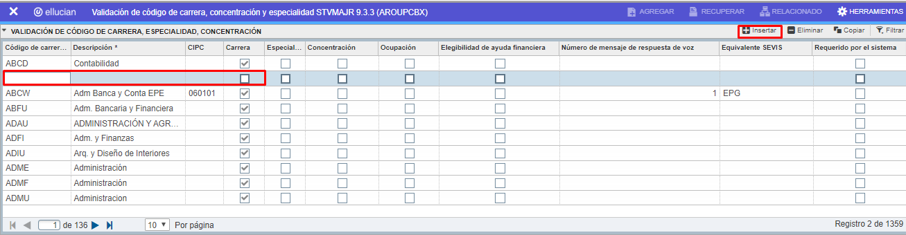
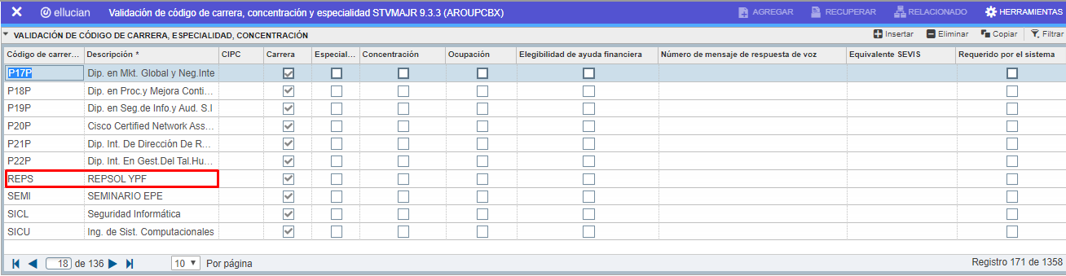
      - Para este caso Repsol, se está creando como MAJOR “REPS”. Check en la pestaña de carrera. Clic en GUARDAR.

- Para el caso del EEG, El MAJOR será único para todos los cursos.

Reglas de curriculum

Las reglas de currículum son las configuraciones que tendrá cada Programa y se realiza por medio de una Regla de Currículum (SOACURR).
    - Para el Caso de Maestrías

      - Las reglas de curriculum están creadas desde el inicio de los tiempos por lo cual en periodo se indica “000000”. Clic en IR.

      - Luego aparecerá una nueva ventana en la cual se debe dar click en el botón insertar para comenzar a realizar la configuración de reglas de nuestro currículum.
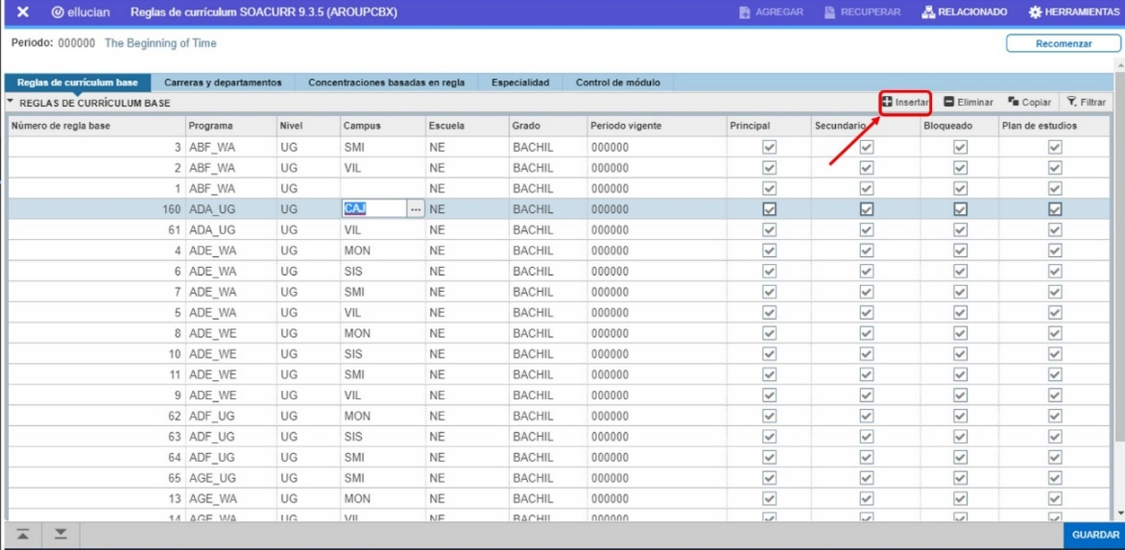

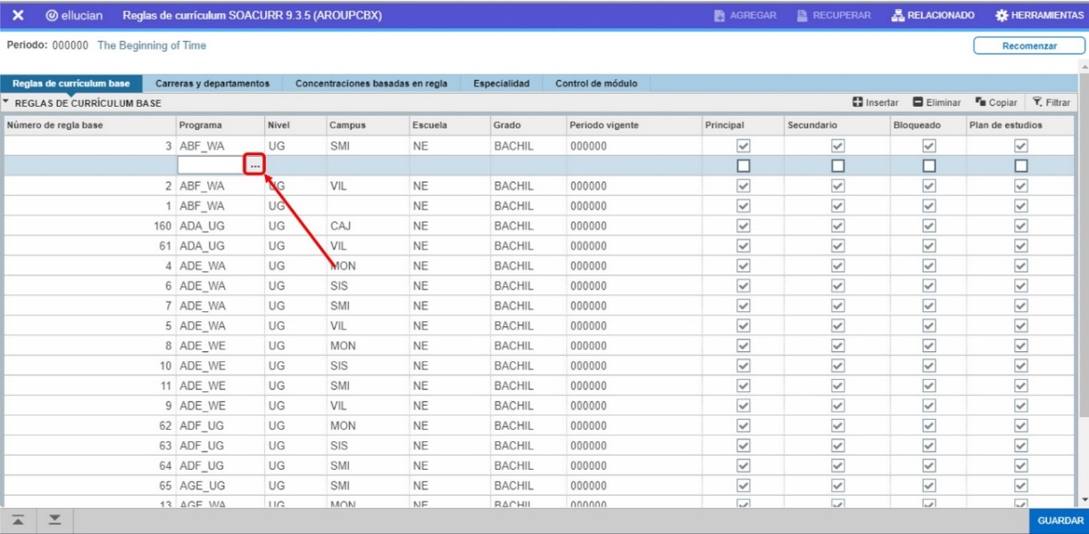
      - Aparecerá un nuevo registro y damos inicio a muestra configuración dando click tal como se muestra en la imagen.

      - Aparecerá una nueva ventana, colocamos el programa que vamos a configurar y dar click en el botón OK. También podemos colocar de forma directa el programa.
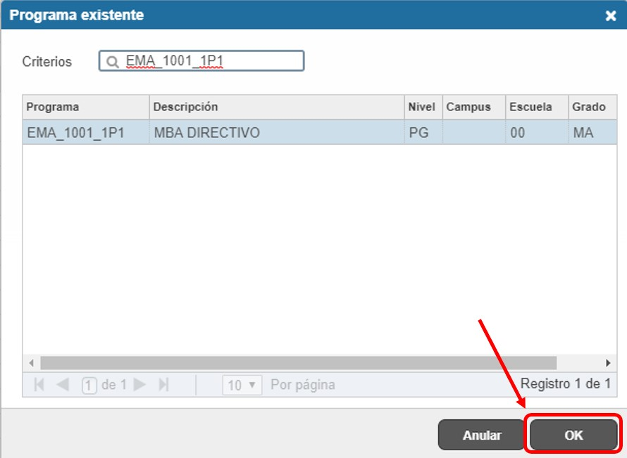

      - Al realizar ello, volveremos a la ventada anterior donde se completa el resto de la información brindada.
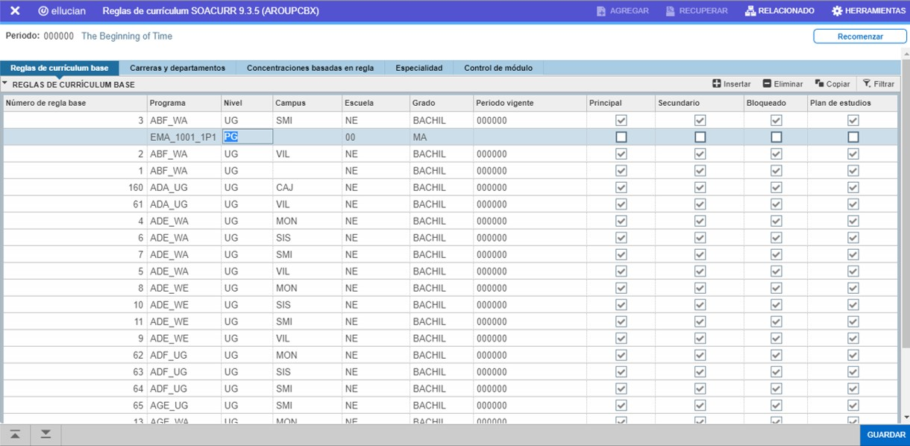

      - Y como paso final para culminar el registro, damos click en el botón guardar.
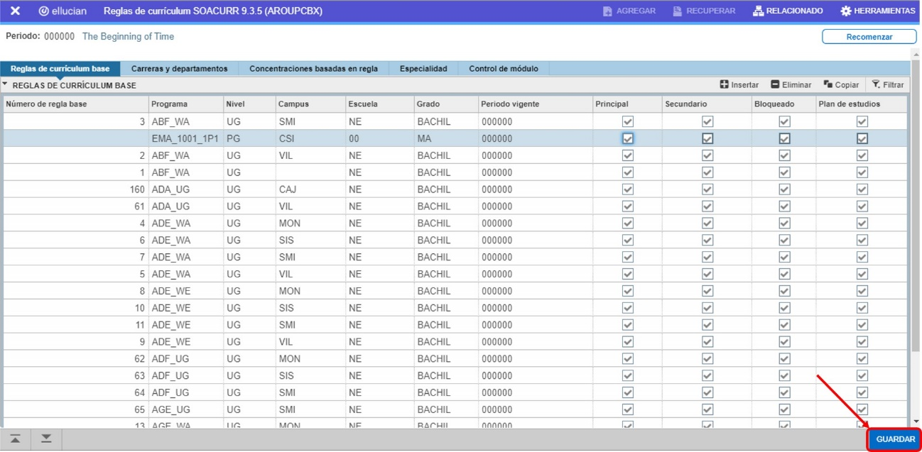

      - Con lo cual se culmina el proceso de carga de las reglas de currículum en SOACURR.
    - Para el caso de División Empresarial
- Las reglas de curriculum están creadas desde el inicio de los tiempos por lo cual en periodo se indica “000000”. Clic en IR.

- Clic en INSERTAR y se ingresa la codificación del programa para División Empresarial (EGX_0000_0P0), se Completará los campos de: Nivel, Campus, Escuela, Grado y Periodo e indicar los checks en Principal, Secundario, Bloqueado y Plan de estudios.

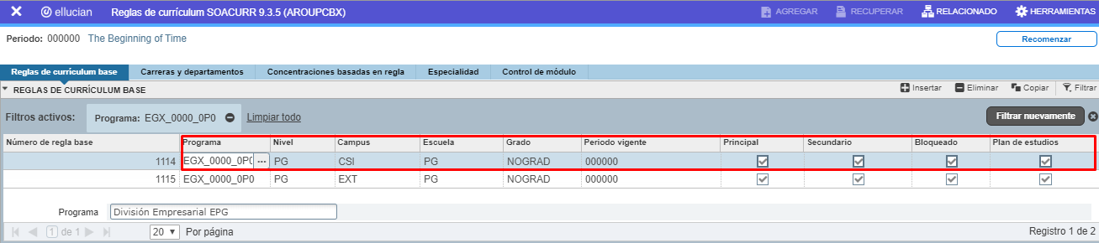
- Se debe registrar una nueva regla de currículum por cada campus en donde será dictado el programa. Para el caso de prueba, se crea para Campus Externo y San Isidro.
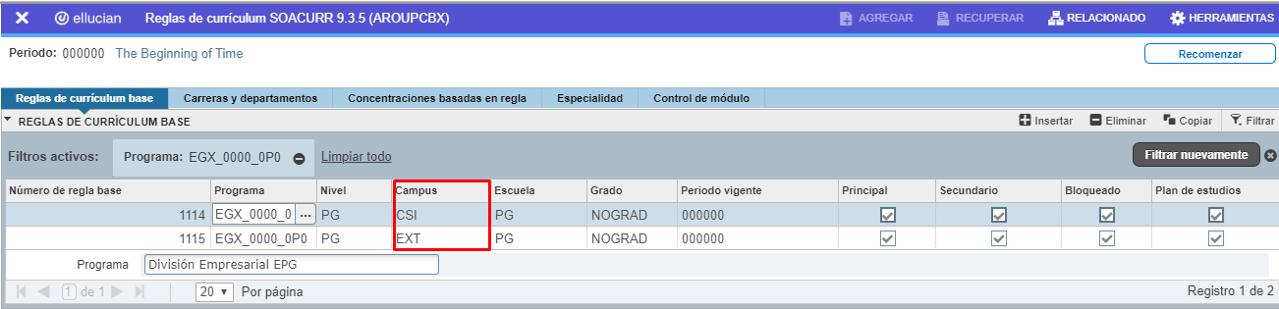

Si un mismo programa se ofrece en varios campus, es necesario crear un registro por cada campus.
OBS: Si un registro está vacío al momento de asignarlo el alumno podría quedar sin Campus.
- Una vez creada la regla de currículum, se debe de realizar la asociación con el MAJOR. (La empresa = MAJOR asociado al Programa de División Empresarial por cada campus).
Se realizará en la pestaña de “Carreras y departamentos”
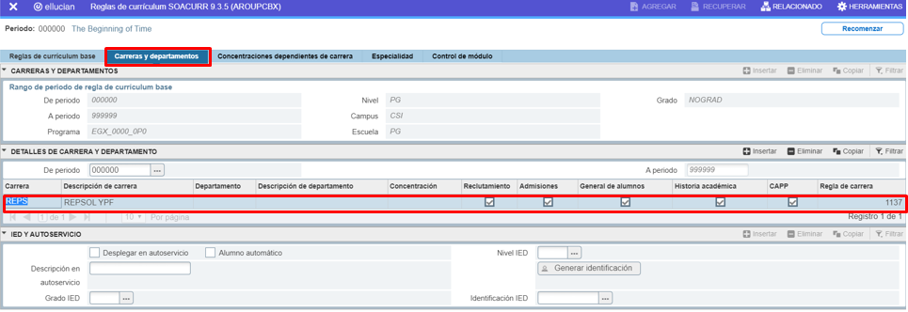

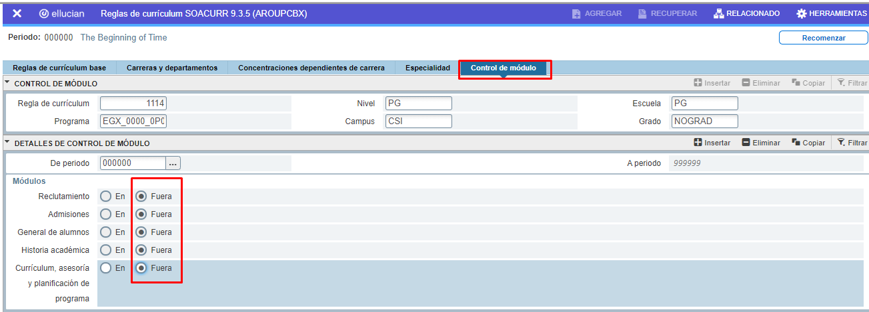
- En control de módulo se debe marcar primero la opción FUERA, y damos clic en GUARDAR.

- Posteriormente en la misma pestaña de control de módulo se debe marcar la opción “En”, dar clic en GUARDAR.
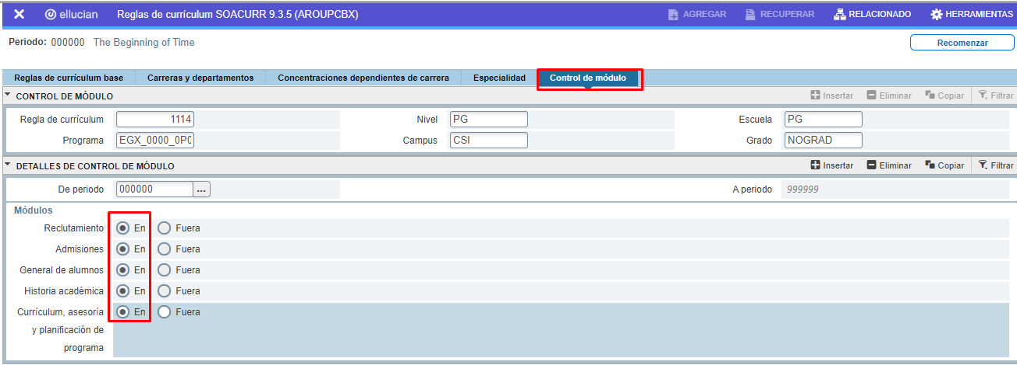

OBS:
En: Permite habilitar todos los módulos correspondientes para el alumno.
Fuera: Deshabilita todos los módulos para el alumno.

    - Para el caso de EEG
      - Las reglas de curriculum están creadas desde el inicio de los tiempos por lo cual en periodo se indica “000000”. Clic en IR.

      - Luego aparecerá una nueva ventana en la cual se debe dar click en el botón insertar para comenzar a realizar la configuración de reglas de nuestro currículum.

      - Aparecerá un nuevo registro y damos inicio a muestra configuración dando click tal como se muestra en la imagen.

      - Aparecerá una nueva ventana, colocamos el programa que vamos a configurar y dar click en el botón OK. También podemos colocar de forma directa el programa.
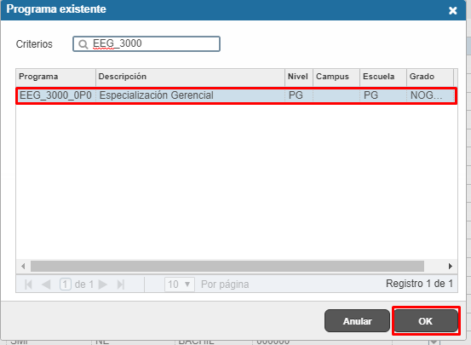

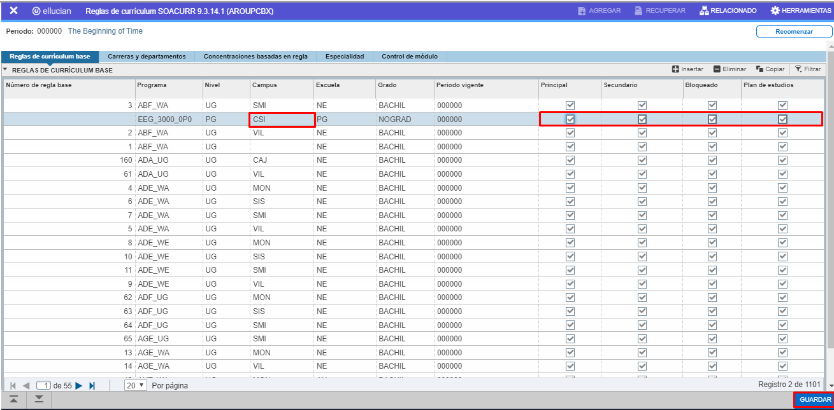
      - Al realizar ello, volveremos a la ventada anterior donde se completa el resto de la información brindada. Click en Guardar.

      - Con lo cual se culmina el proceso de carga de las reglas de currículum en SOACURR.

